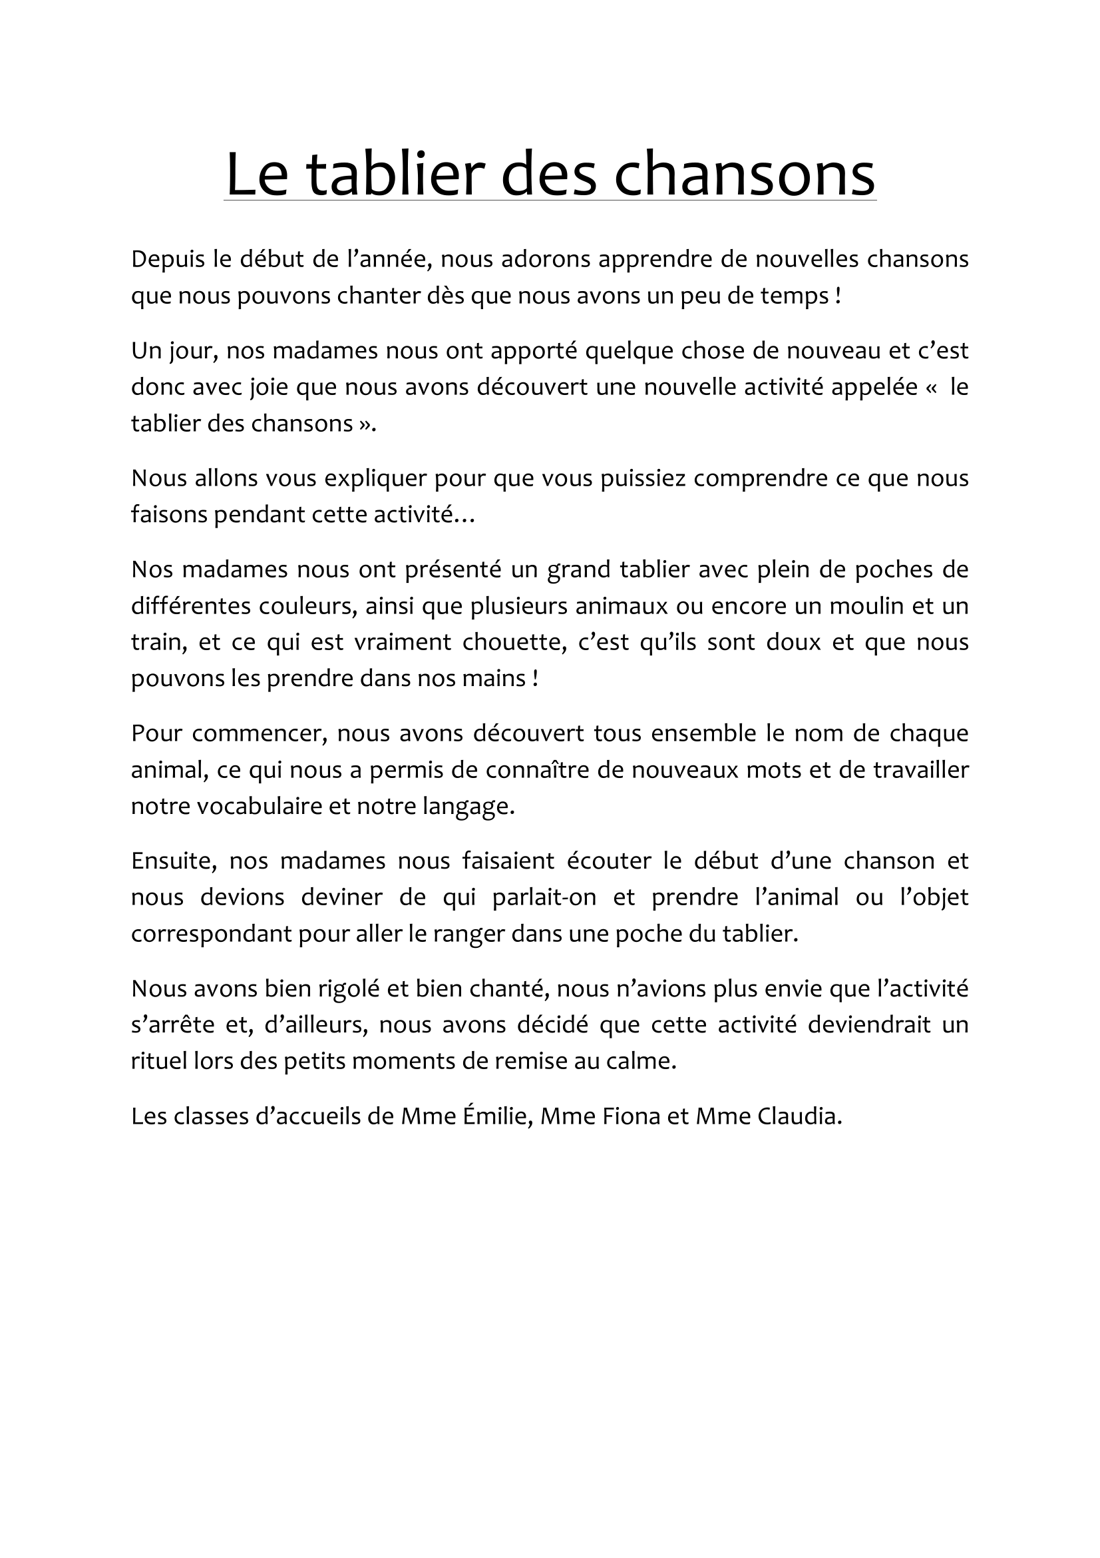
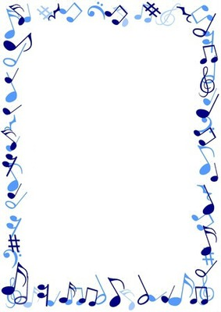

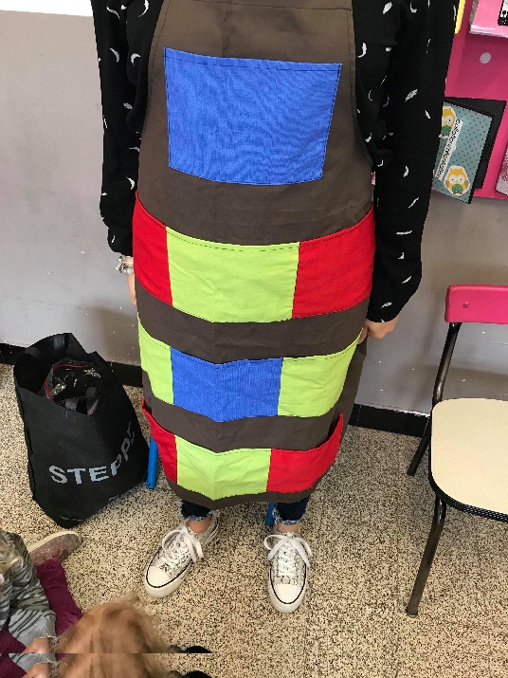
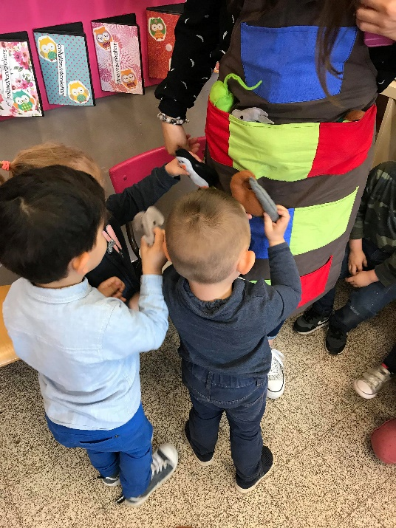

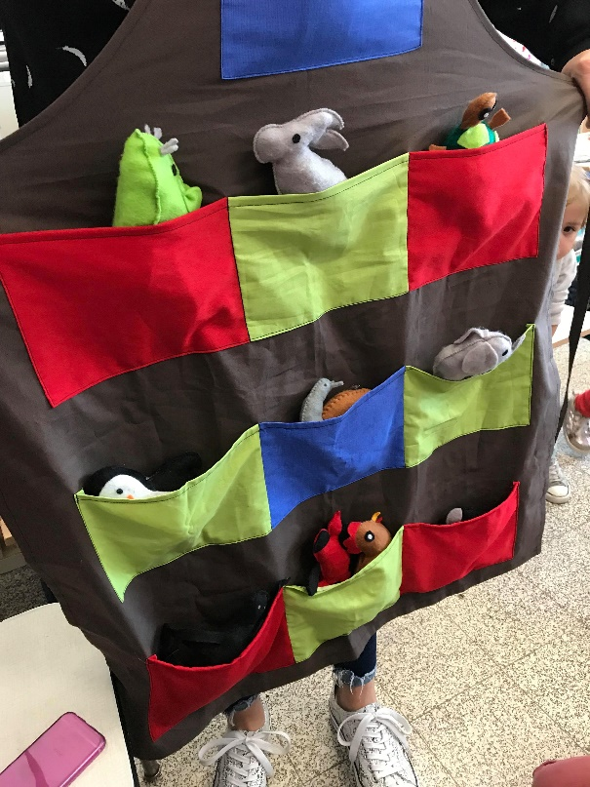

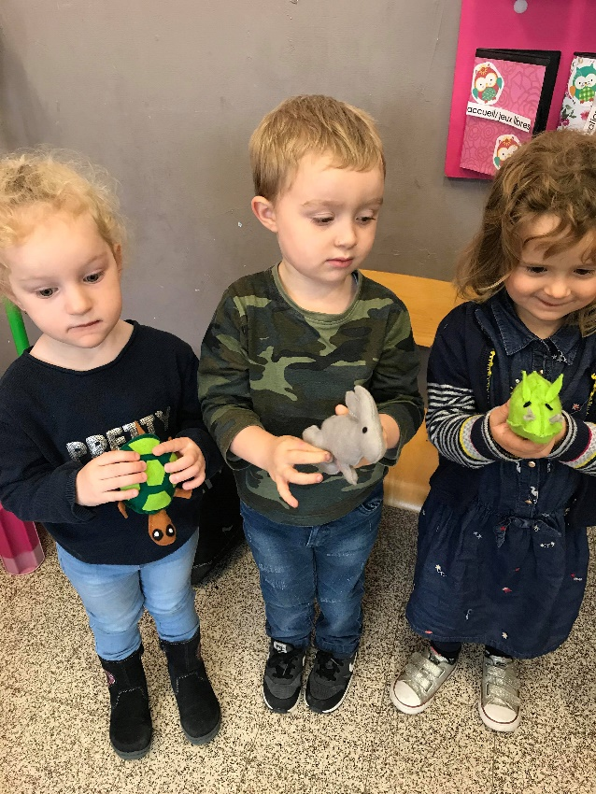

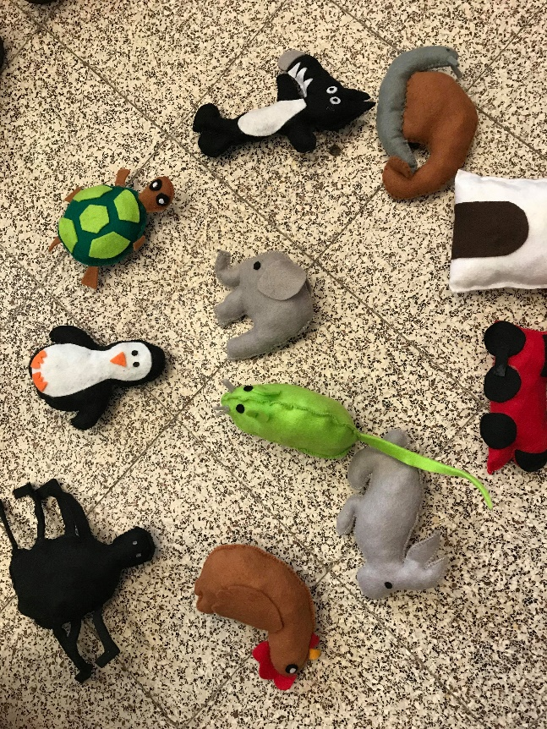

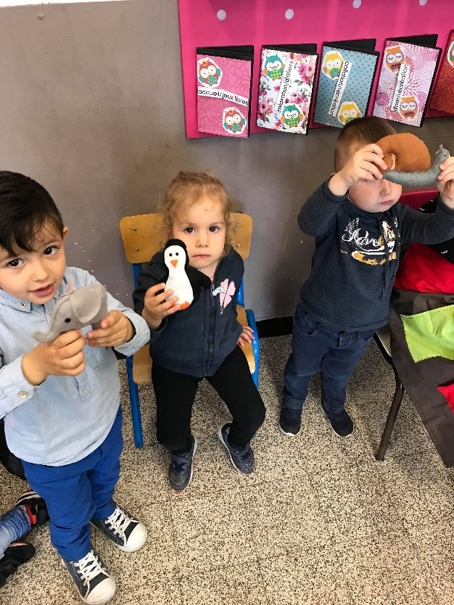

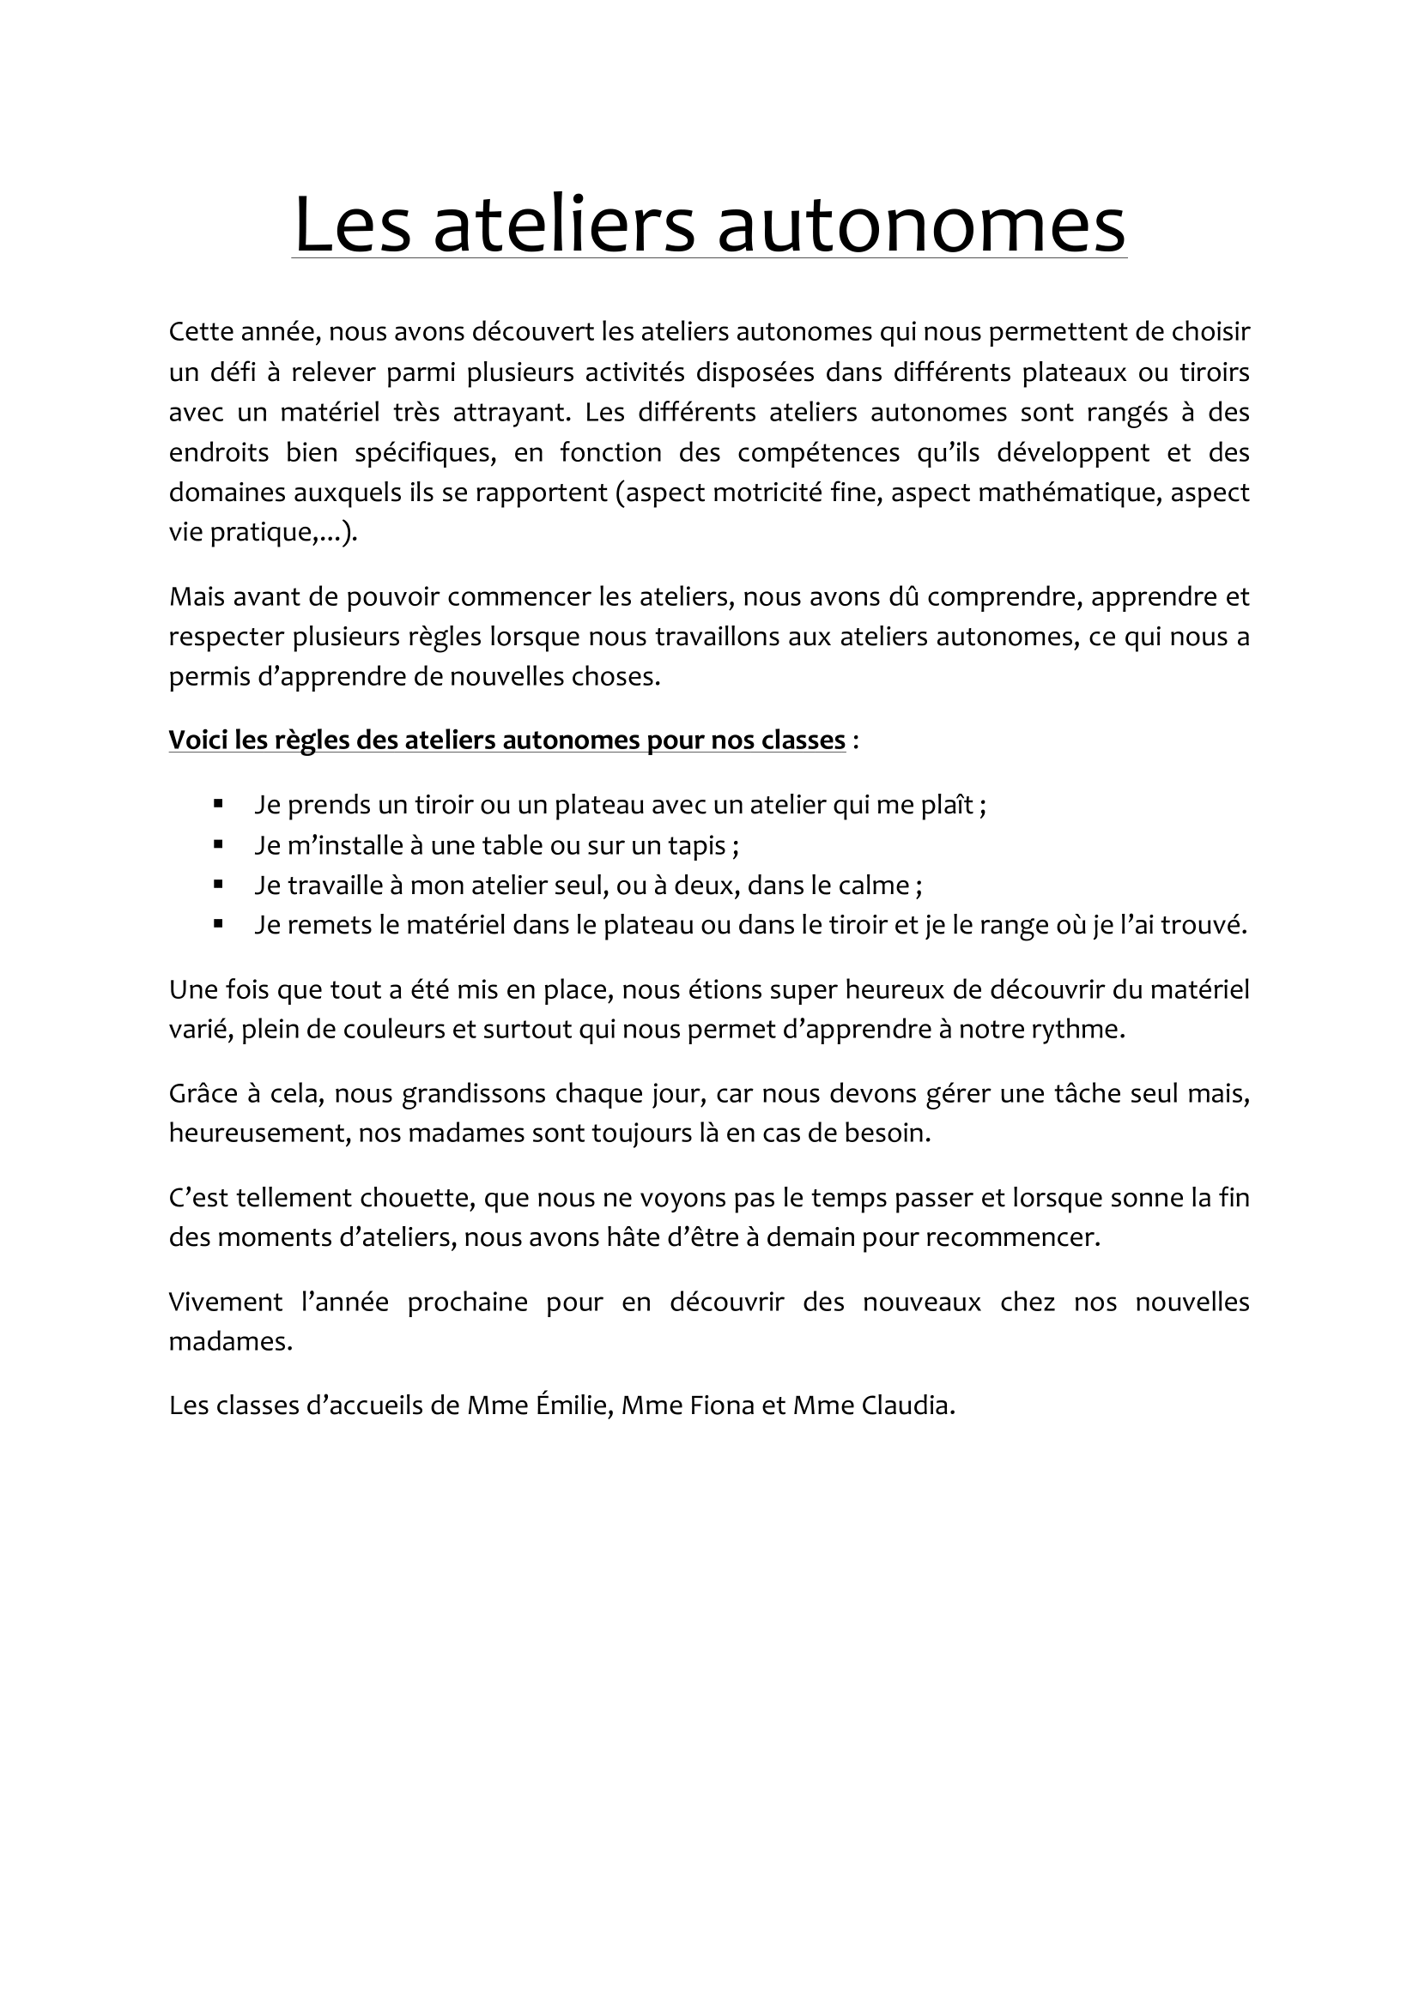

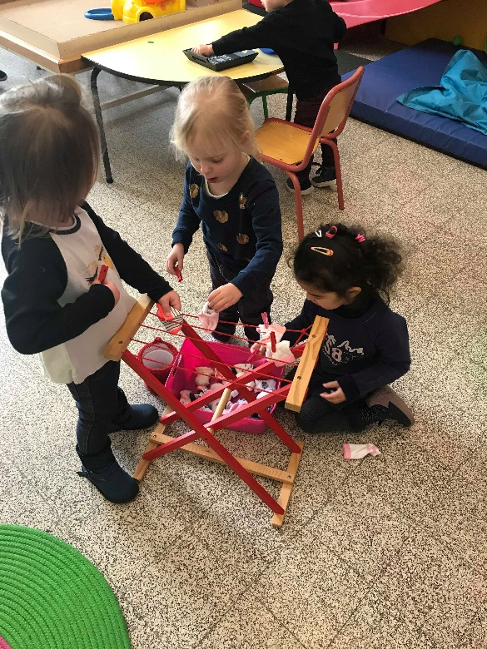
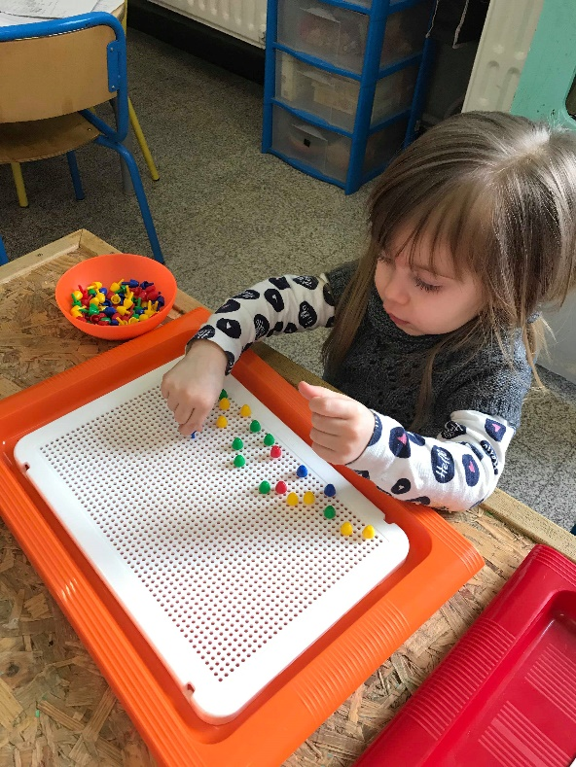

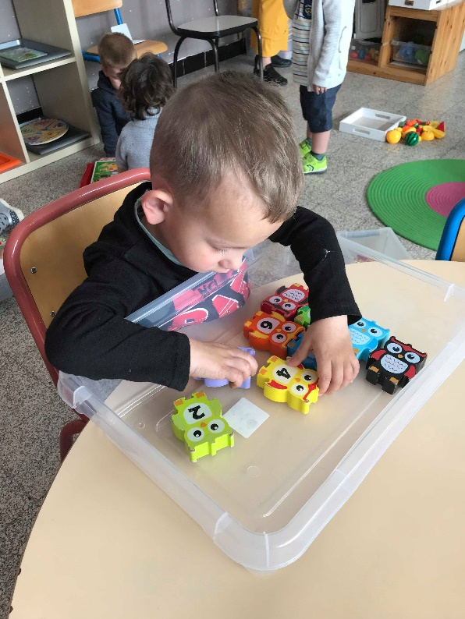
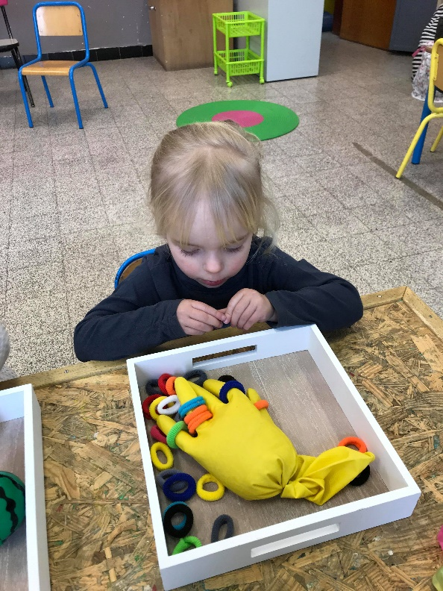
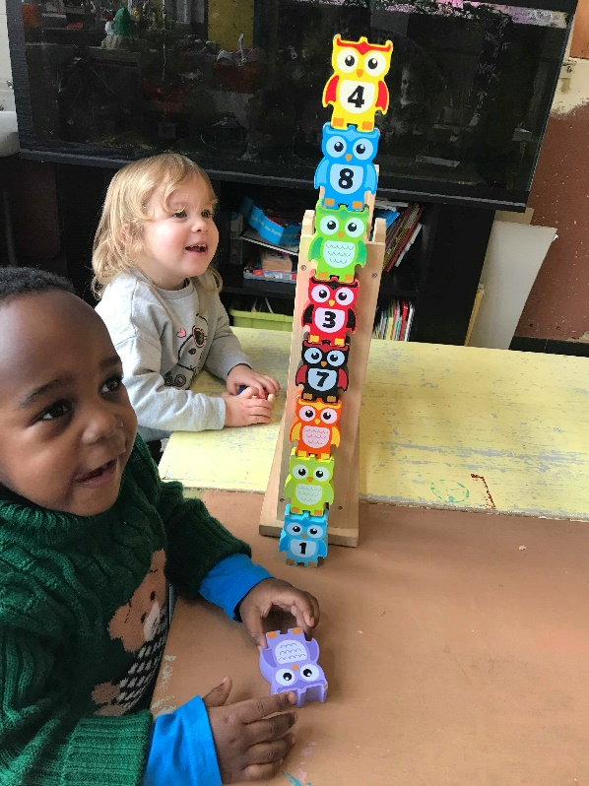
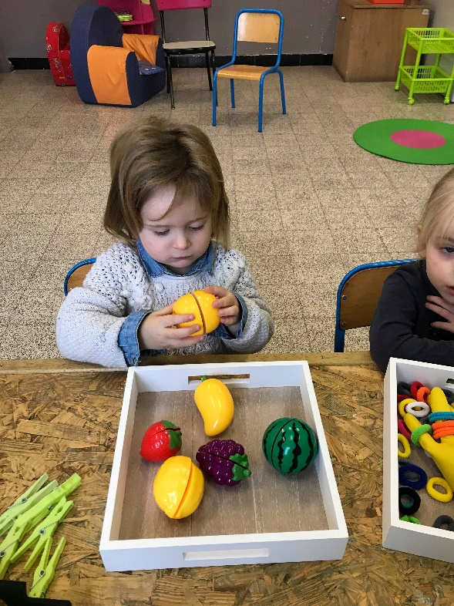
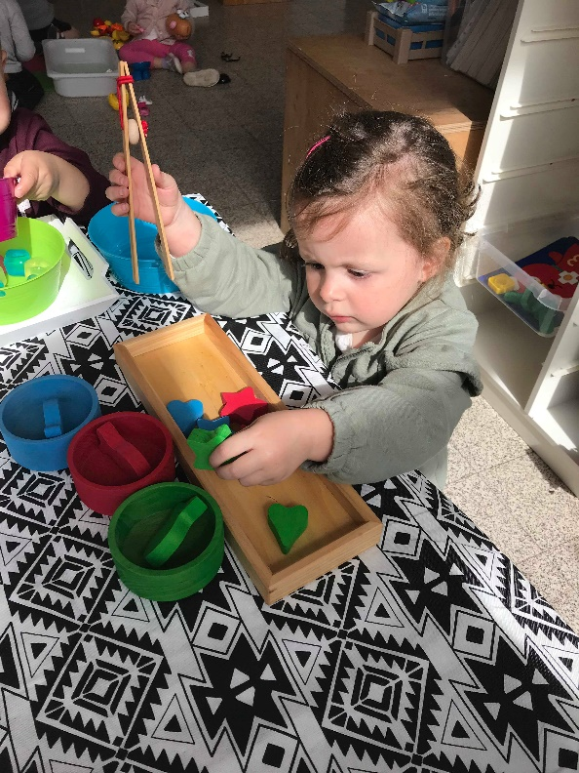
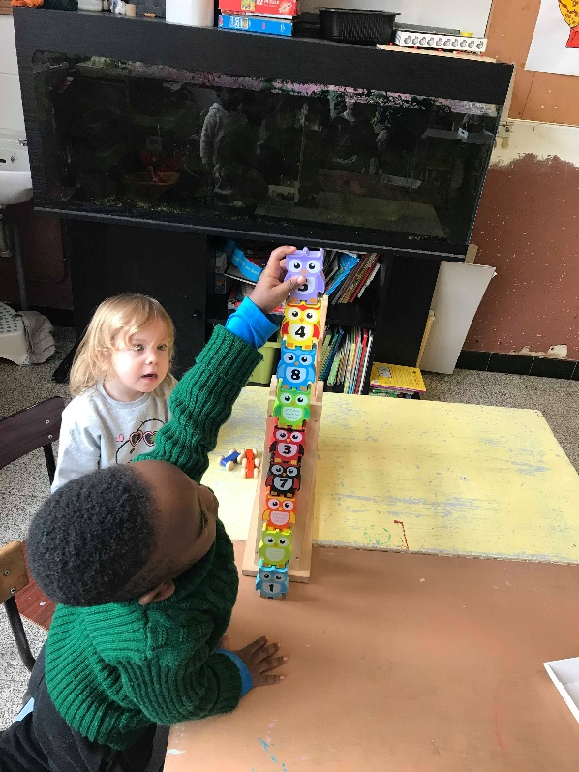
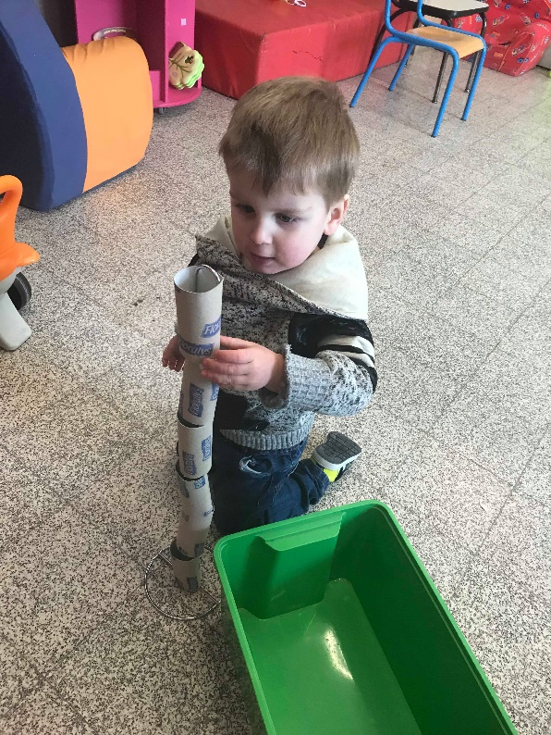
PROJET EN EVEIL GEOGRAPHIQUE AVEC LES CLASSES DE MMES MAGALI ET MARIA
EN COLLABORATION AVEC LES CLASSES DE P3 –P4 DE MMES LYDIA, WENDY ET SOPHIE

A la suite d’une sortie pour observer les écrits dans les rues de notre quartier, les enfants de maternelle ont souhaité montrer où se situait leur maison !!
Et voilà comment naît un projet qui va susciter chez l’enfant comment se situer, se repérer dans l’espace à travers un plan !
Pour nous aider à organiser notre parcours, nous avons sollicité l’aide des 3èmes primaires de Mmes Lydia, Wendy et Sophie à qui nous avons transmis les adresses les plus proches du quartier !
Ceux-ci ont donc cherché sur le plan de la ville et ensuite ils ont créé un trajet personnalisé en ciblant les maisons des petits !
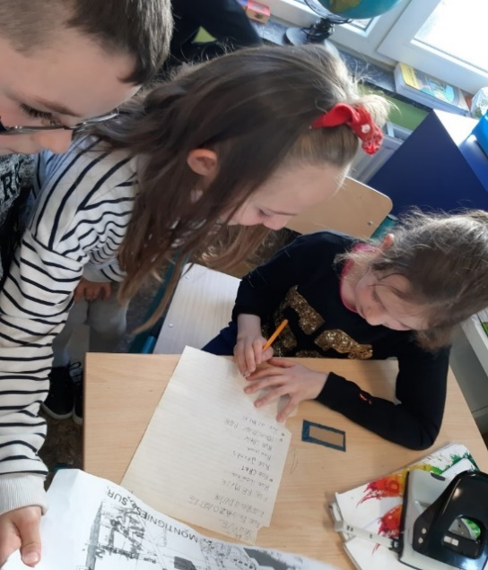
Nous avons ensuite organisé 2 sorties avec les grands pour aller repérer les différentes maisons qui se situaient le plus proche de l’école ! Les élèves de maternelles étaient remplis de joie et surtout fiers de montrer leur maison devant laquelle nous avons fait une photo !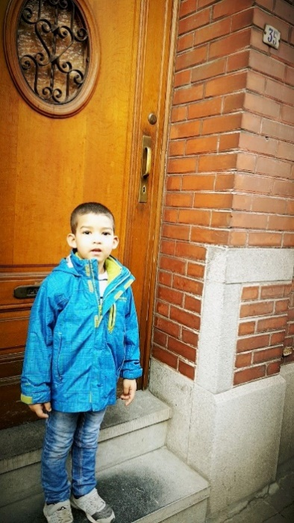 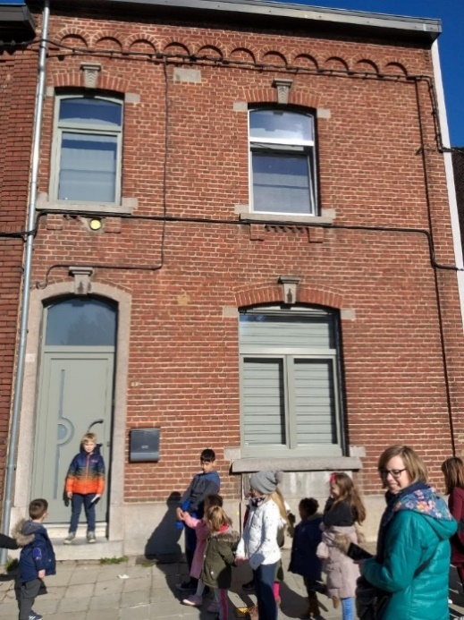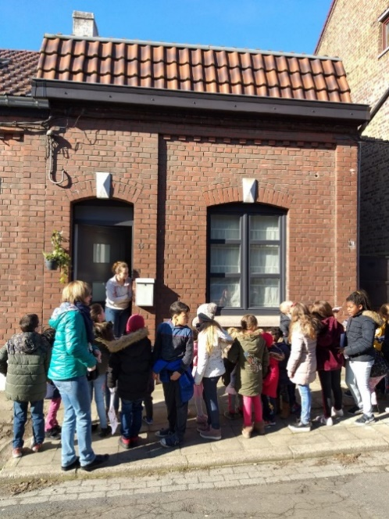 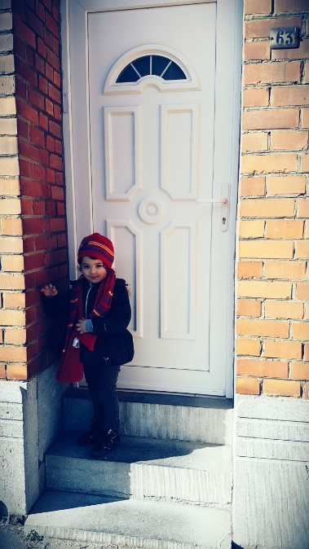
Dernière étape : réalisation de la maquette par tous !
Les primaires ont reproduit leur plan sur un plus grand support, et avec les maternelles qui avaient réalisé leur maison en 3D, nous les avons placées sur la maquette !

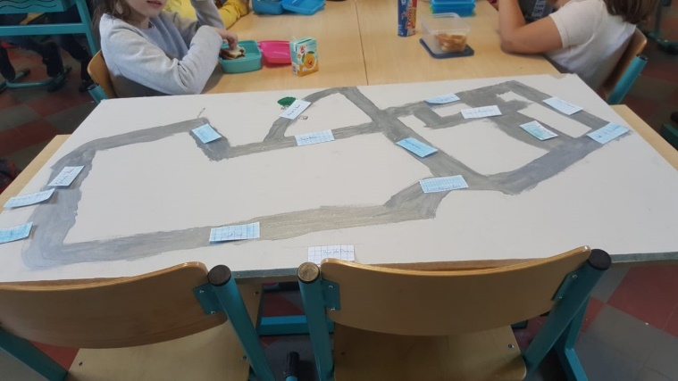 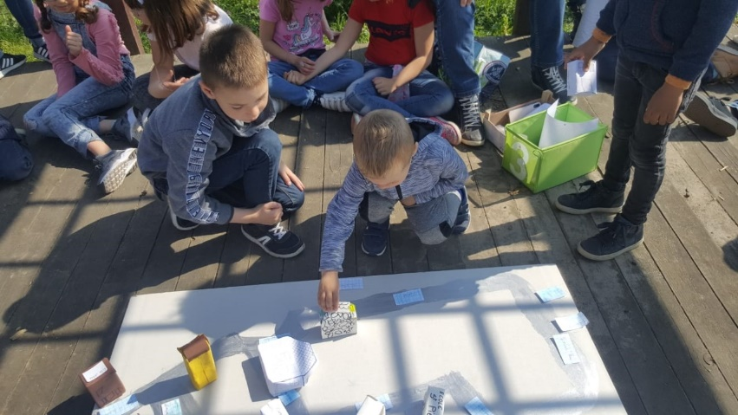 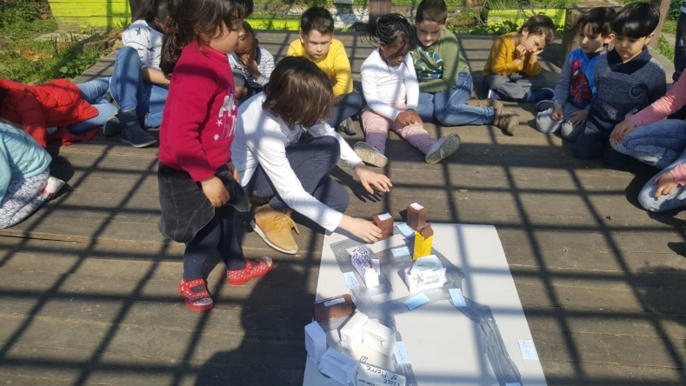Classe de Mme Maria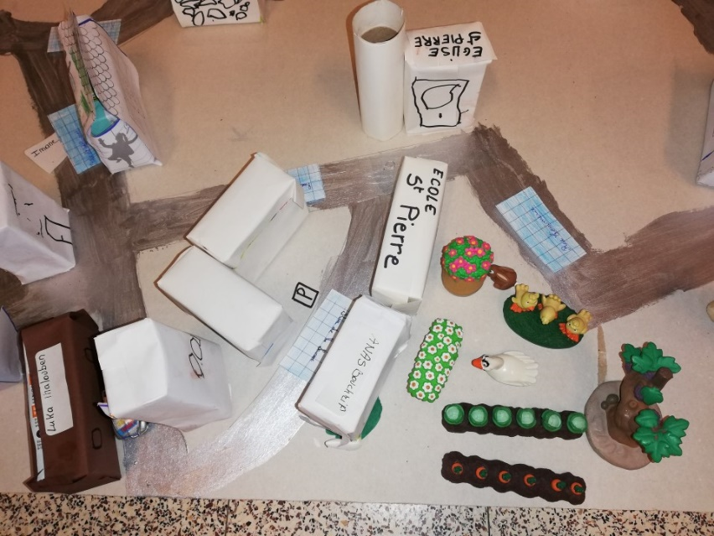 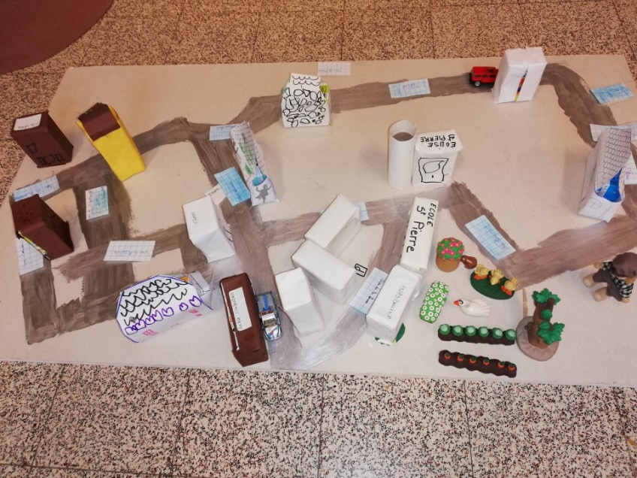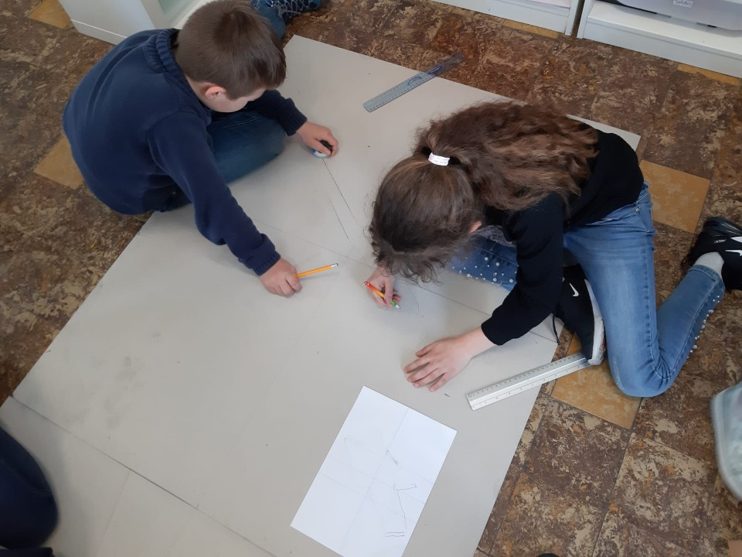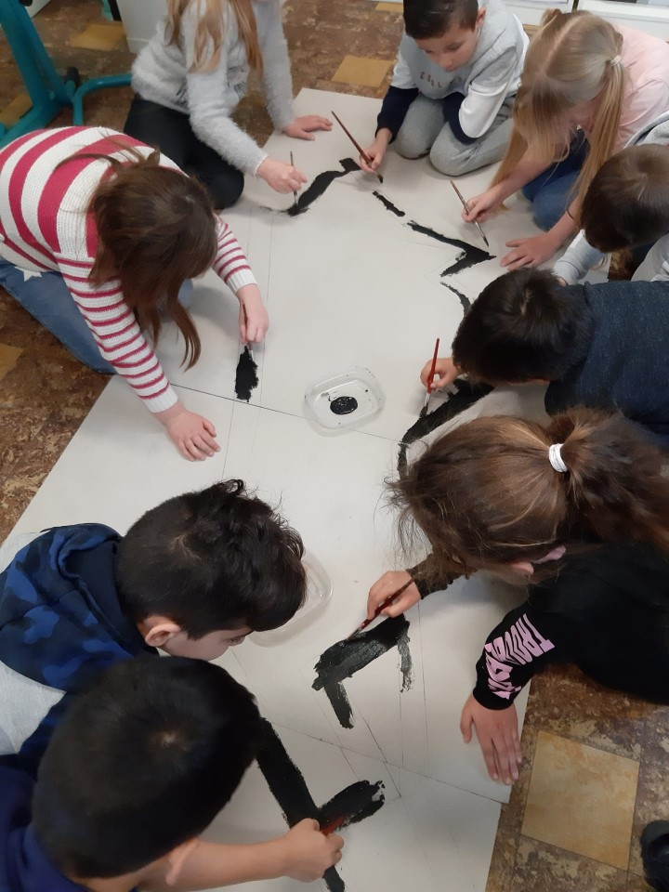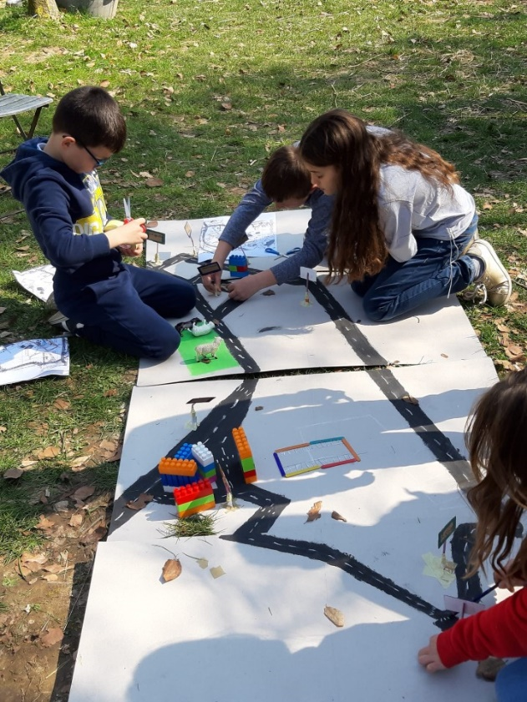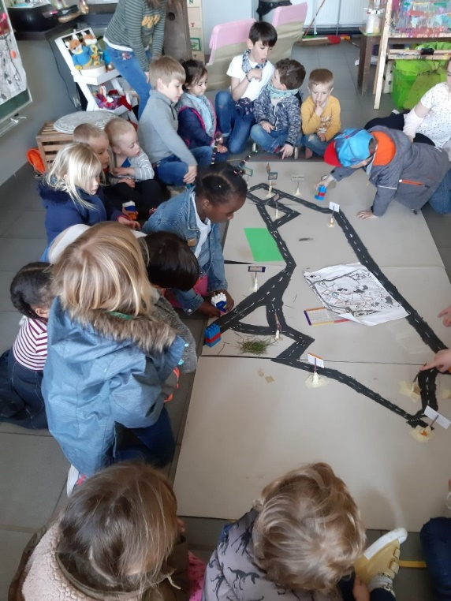Classe de Mme Magali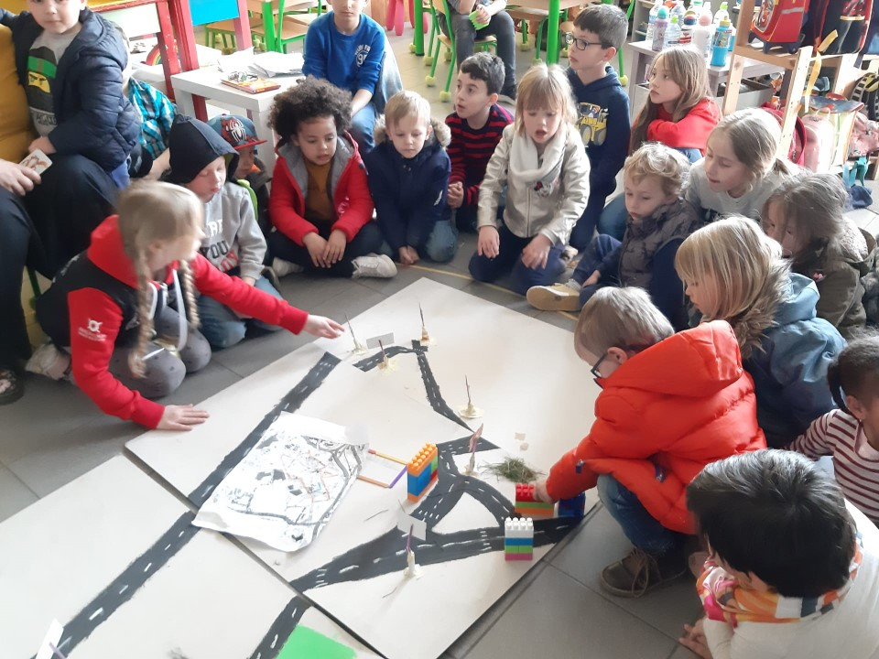
Et depuis lors, les enfants jouent en classe à circuler avec les voitures, les piétons et les panneaux de signalisations sur la maquette du quartier de notre école !!
Ce fût une belle expérience partagée et appréciée de tous ! Petits et grands !!
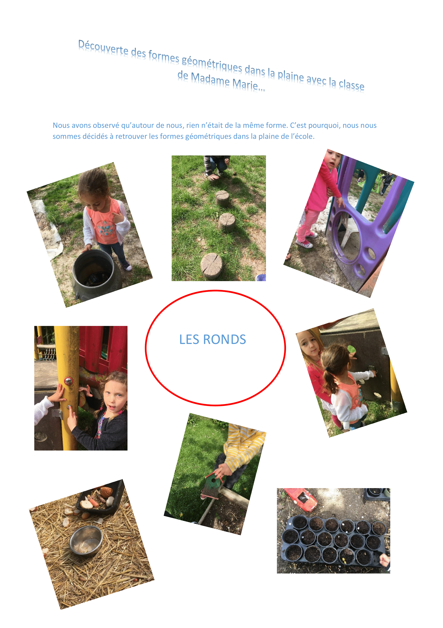

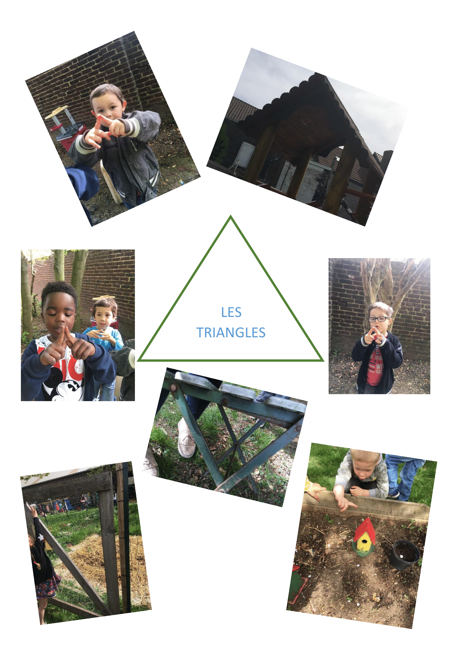

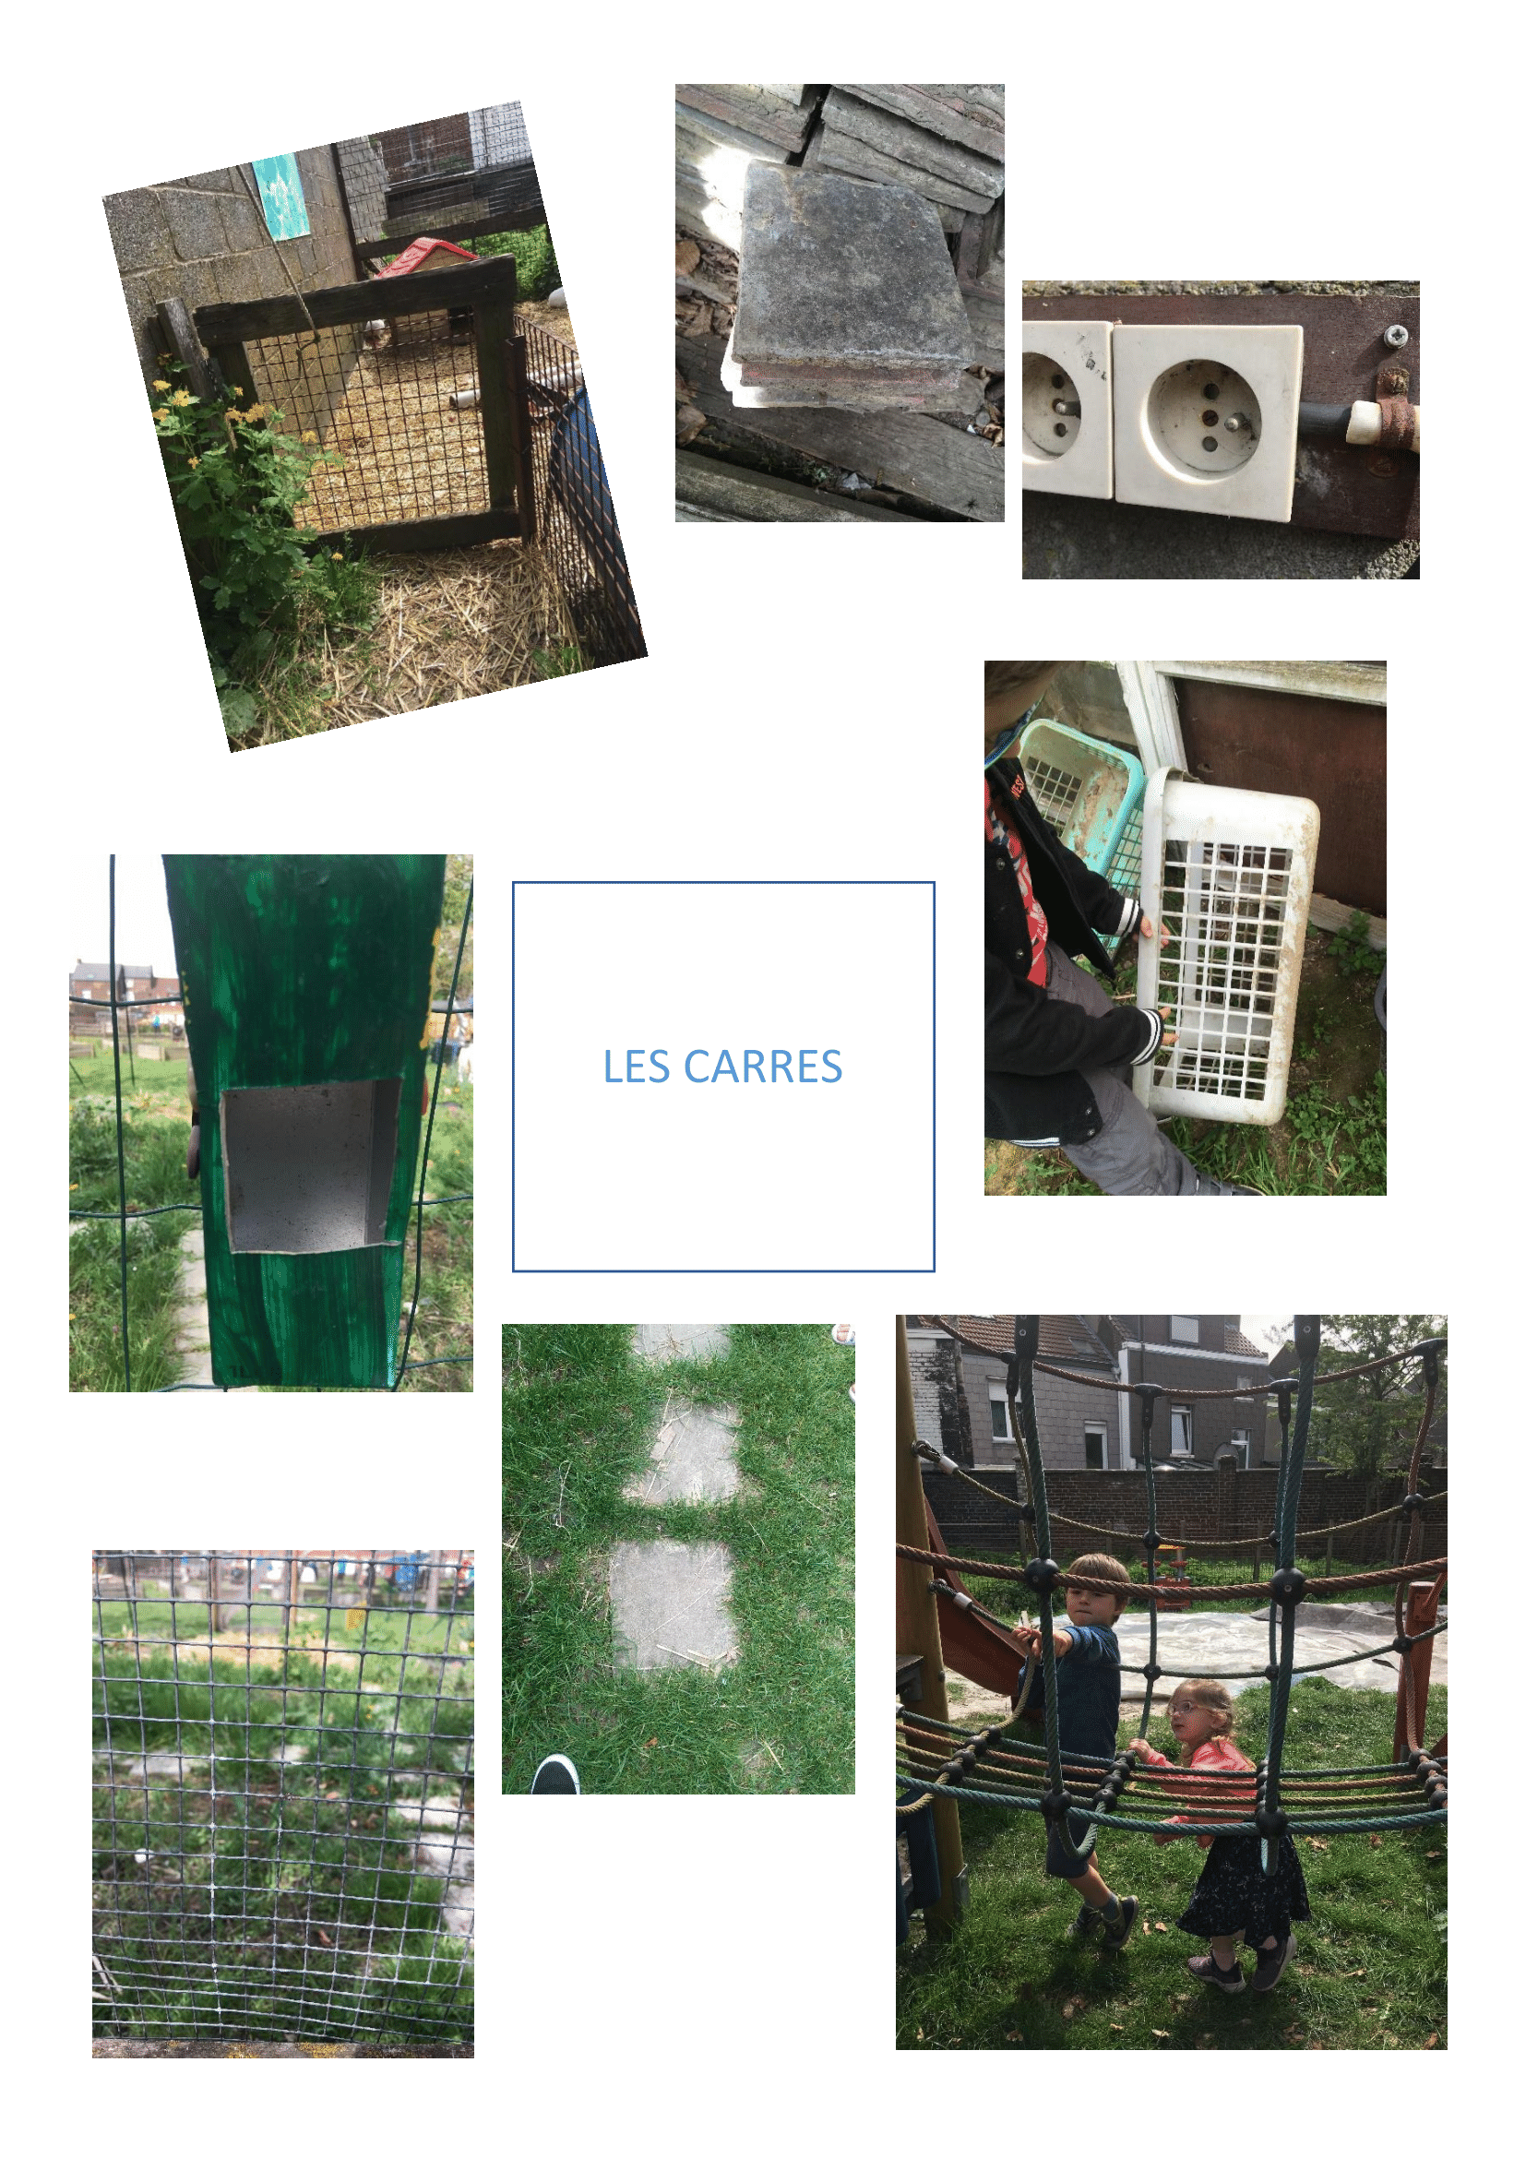

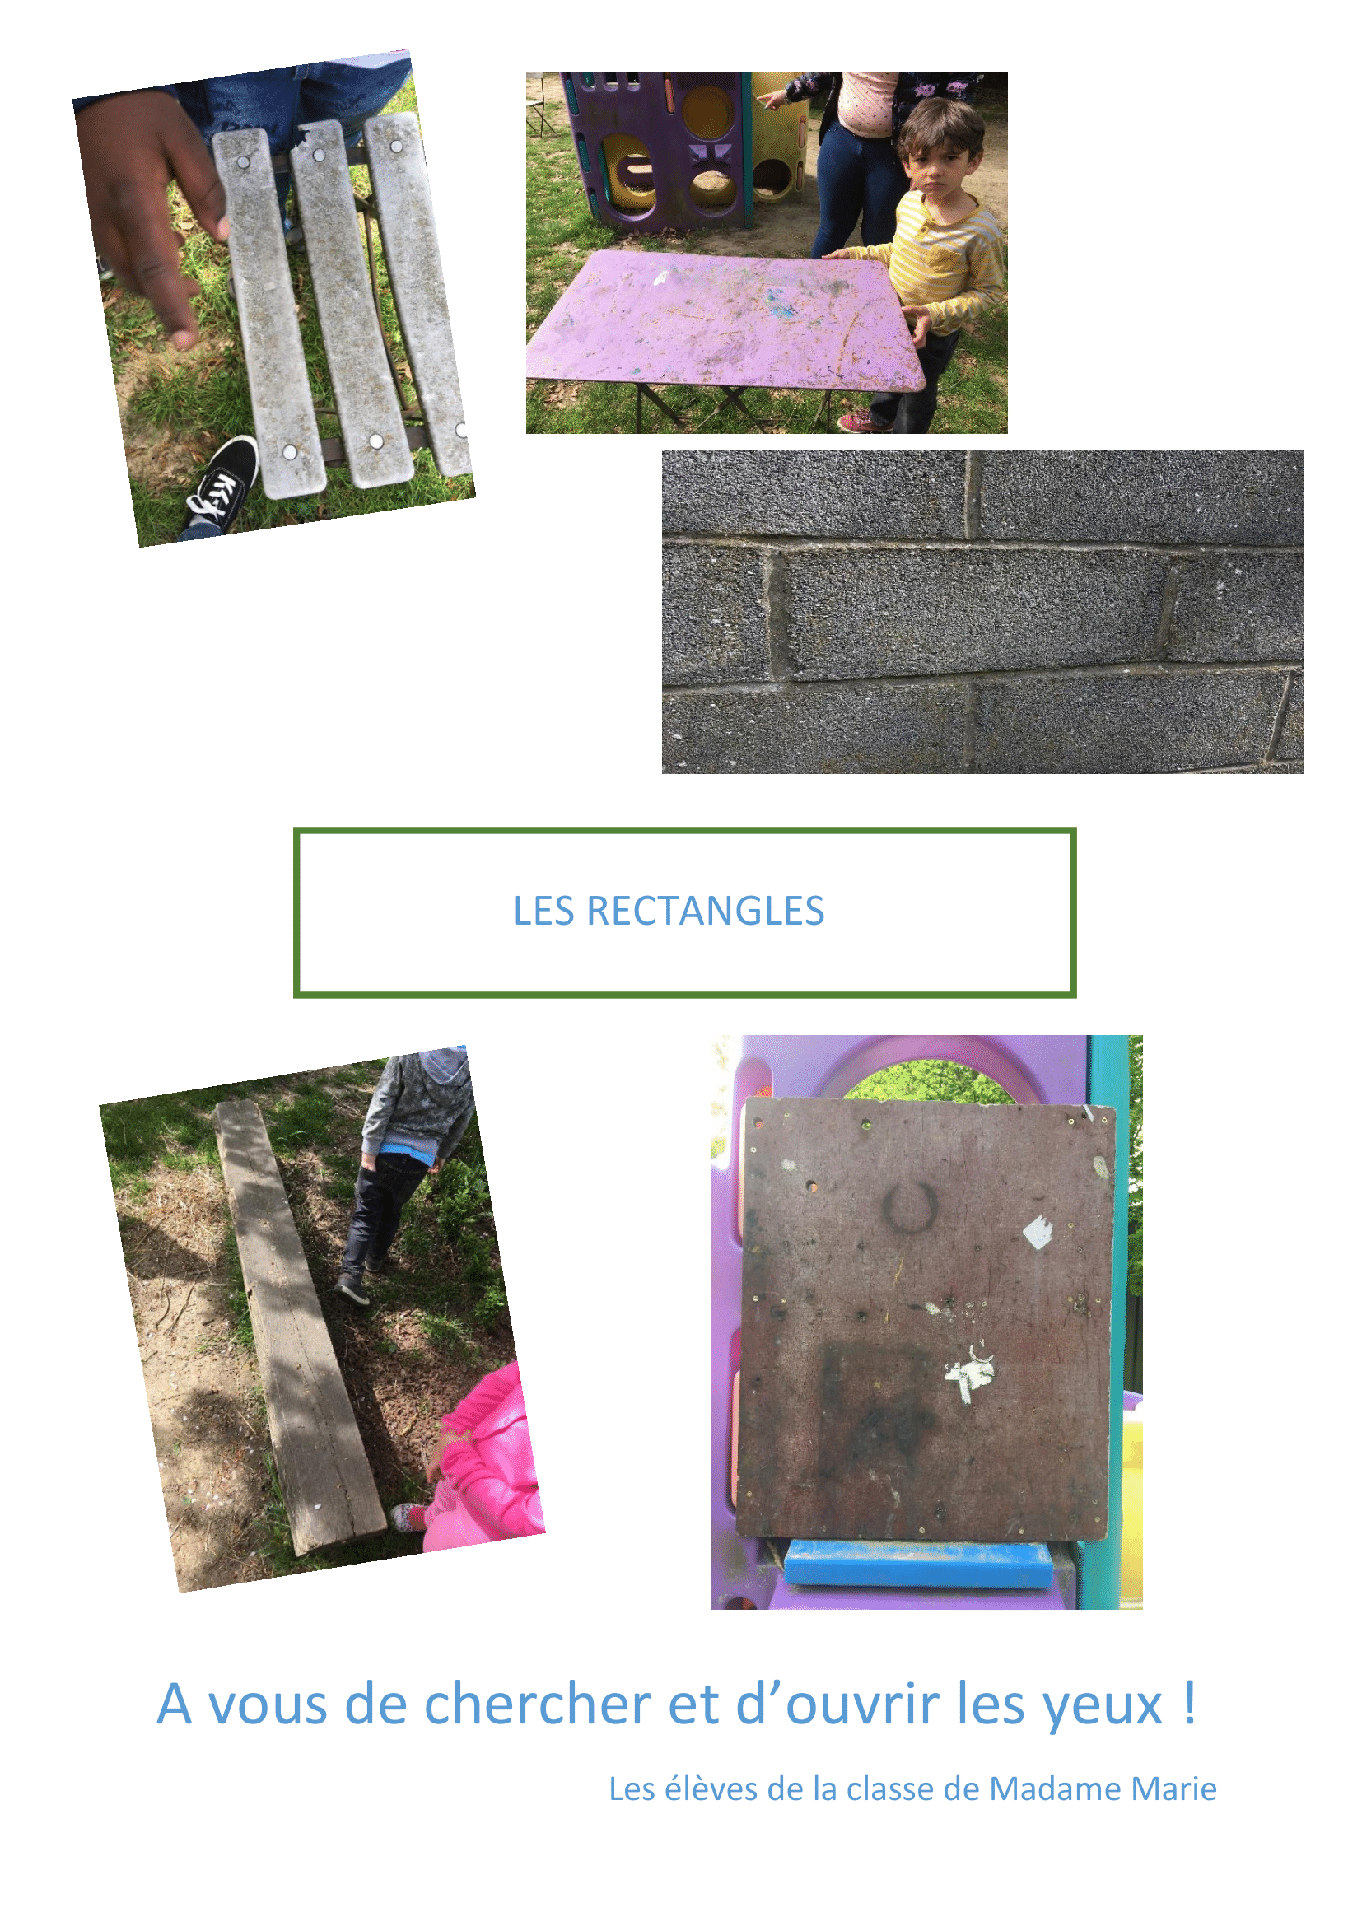

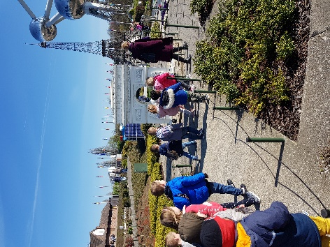
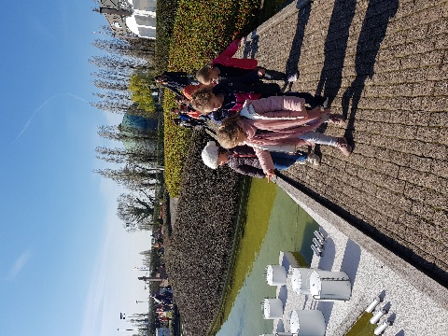

Mini-Europe et Planétarium avec les classes de Mme Rosalba et Mme Cathy

C’était le vendredi 5 avril que nous avons eu la joie de partir tous ensemble en excursion.

Après une attente sur la place avec nos parents, youpie! Les cars sont arrivés et trop génial…
Les classes de Mme Cathy et Mme Rosalba se sont retrouvées dans le même car.
Nous aimons beaucoup passer du temps ensemble. Grâce à la psychomotricité de chaque semaine, on se connait bien.

Arrivés sur place, nous sommes descendus du car en rang et hop pour la découverte de Mini-Europe!
C’était super de découvrir tous ces monuments miniatures, presqu’à notre hauteur.
Une dame bien gentille, notre guide, nous a expliqué plein de choses que nous ne savions pas, c’était très intéressant.

A midi, nous avons dîné tous ensemble et ensuite, nous nous sommes rendus au planétarium.
Nous sommes alors rentrés dans une salle de projection de forme ronde, dans laquelle nous avons pu nous asseoir.
Après avoir pris place dans les sièges, la lumière s’est éteinte et l’écran qui se trouvait tout autour de nous s’est allumé.
C’était magique!
Nous nous sommes évadés dans des paysages panoramiques et des images astronomiques.
La beauté du ciel étoilé, les planètes…nous avons adoré!

Voilà! Excursion terminée mais quelle journée!
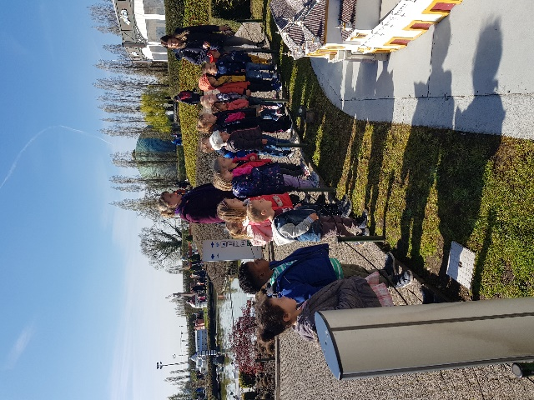
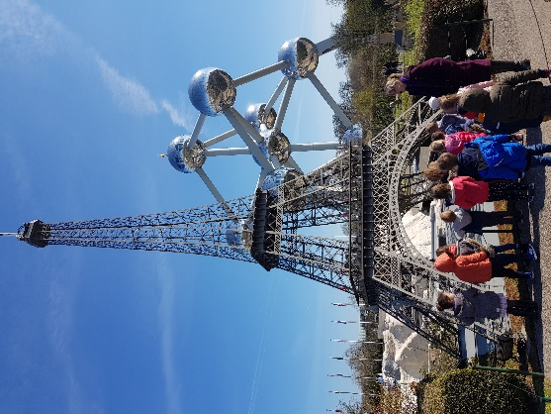

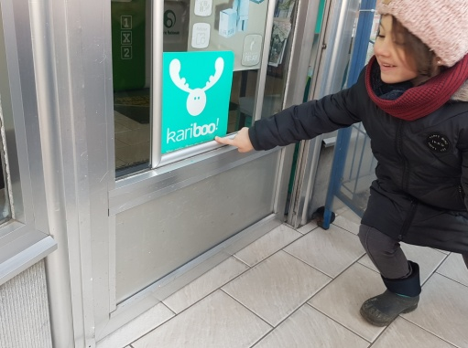
L’entrée dans la lecture en maternelle
La lecture, une histoire de grands ? Pas du tout. Dès leur plus jeune âge, les enfants s’intéressent à ces drôles de codes qu’ils peuvent rencontrer partout autour d’eux.
Nous avons organisé des sorties avec Mme Fabienne dans notre quartier afin de repérer les différents écrits. L’objectif était de montrer aux enfants l’importance et l’omniprésence de l’écrit dans notre société et donc l’importance de savoir lire.
La motivation fut grande et les enfants enthousiastes par cette activité. En sortant, nous avons trouvé des lettres partout et même retrouvées celles de notre prénom.
Et à la maison ? Là aussi, la recherche fut fructueuse puisque sur les boites, les conserves, les journaux et même sur notre tee-shirt, les lettres étaient partout.
Grâce à cette cueillette de lettres, nous avons commencé à découvrir leur son, une à une, réaliser un référentiel et même partager de chouettes activités de lecture avec la classe de 1ere primaire de Mme Sabine.
Une belle histoire à suivre.
Belles vacances à vous
Les élèves de la classe de Mme Magali
